**Estación Chingaza - CHI HN  
  
Departamento:** Cundinamarca **| Municipio:** La Calera  
**Coordenadas de la estación:**  Lat. 4.63, Lon. -73.732  
**Tipo de transmisión:** Satelital **| Tipo de adquisición:** Tiempo Real  
**Condición de instalación:** Caseta **| Tipo de estación:** Permanente  
  
**Sensor de aceleración - 10**   
**Sensor y digitalizador:** SIGMA, DC to 418 Hz, 20V differential full scale v  
**Fecha inicio:** 2021-07-16 13:00:00 **| Fecha fin:** 2599-12-31 23:59:59  
  
  
  
**1. Funcionamiento**Esta estación se ha caracterizado por mantener un óptimo funcionamiento  
  
**1.1 Disponibilidad**No se perdieron datos en la adquisición, 99.44% de datos.

**Comportamiento de disponibilidad en el semestre para las tres componentes**Z | mínimo: 0.0%, máximo: 100.0%, promedio: 99.44%  
N | mínimo: 0.0%, máximo: 100.0%, promedio: 99.44%  
E | mínimo: 0.0%, máximo: 100.0%, promedio: 99.44%  
  
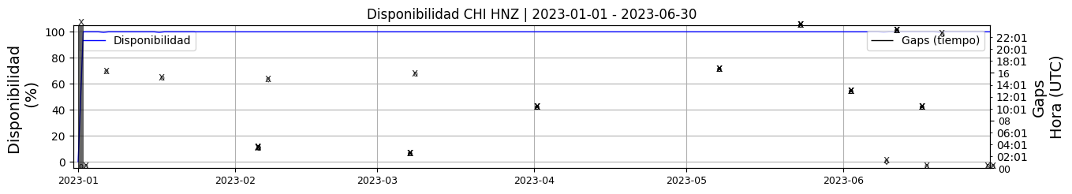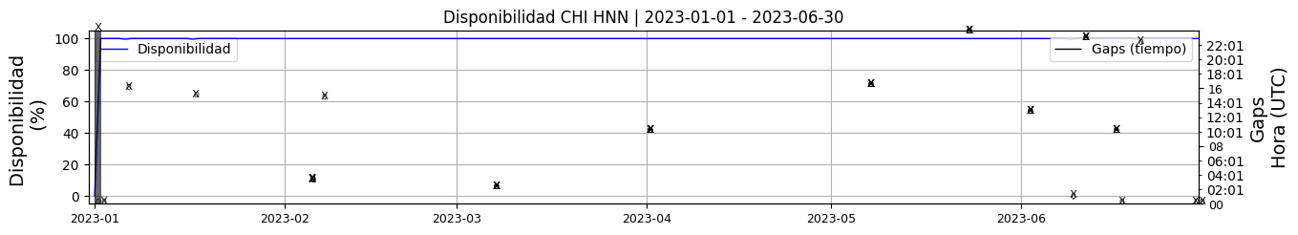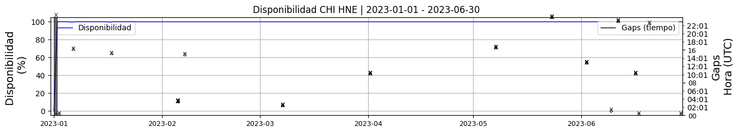 **Figura 1.** Gráfica de disponibilidad en los datos de la estación CHI en sus tres componentes.  
  
**1.2 Gaps y Overlaps**Durante la primera mitad de 2023 la estación presentó 4 gaps. Lo que significa una constante adquisición de datos. Los overlaps se pueden deber a problemas en la transmisión de datos que duplica los paquetes enviados.

**Comportamiento de gaps y overlaps en el semestre para las tres componentes  
  
Gaps**Z | número de gaps: 41, máximo: 4, promedio: 0.23  
N | número de gaps: 39, máximo: 4, promedio: 0.22  
E | número de gaps: 38, máximo: 4, promedio: 0.21  
  
**Overlaps**Z | número de overlaps: 190, máximo: 10, promedio: 1.05  
N | número de overlaps: 196, máximo: 10, promedio: 1.08  
E | número de overlaps: 196, máximo: 10, promedio: 1.08  
  
  
  
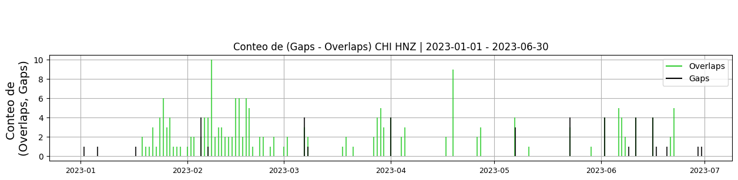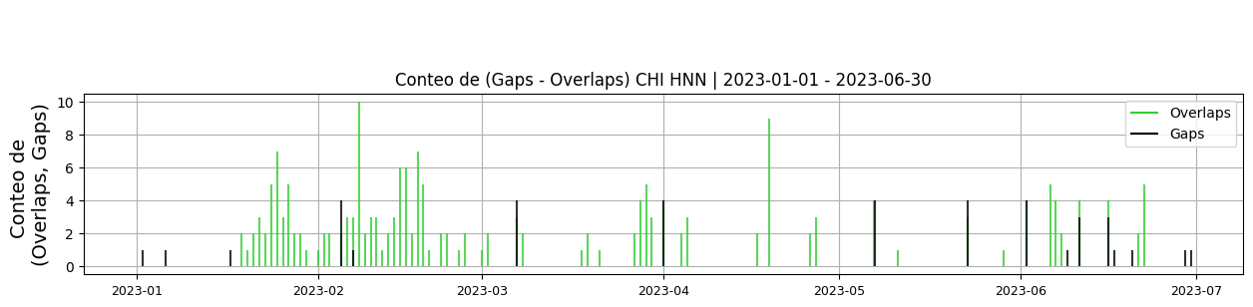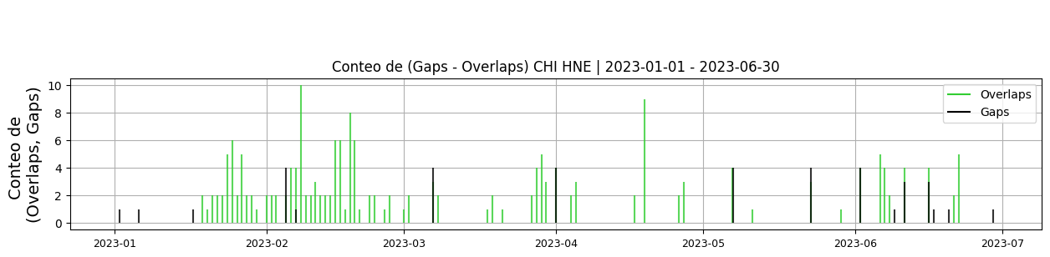 **Figura 2.** Gráfica de gap y overlaps en los datos de la estación CHI en sus tres componentes.  
  
**2. Calidad**En esta sección se presenta información asociada al Offset y Analisis de la calidad de ruido en la estación CHI sensor HN.  
  
**2.1 Offset**La estación presentó niveles aceptables similares a los presentados en informes anteriores, teniendo promedios de -33031 cuentas en la componente vertical, 16413 cuentas en la componente este y -61 cuentas en la componente norte, dichos valores son del orden normal al cual se registran los datos en la Red Sismológica Nacional. Los sensores de aceleración tienen un espectro muy amplio de Offset en su funcionamiento, tal como se observa en el presente sensor, esta diferencia entre componentes no influye drásticamente en el funcionamiento de la estación. Sin embargo ,se recomienda para la próxima visita revisar la nivelación del sensor y el centrado de masas.  
  
**Comportamiento de offset en el semestre para las tres componentes**Z | mínimo: -41453.2, máximo: -22922.0, promedio: -33031.29  
N | mínimo: -11686.6, máximo: 7689.0, promedio: -61.55  
E | mínimo: 4979.7, máximo: 27208.0, promedio: 16413.92  
  
  
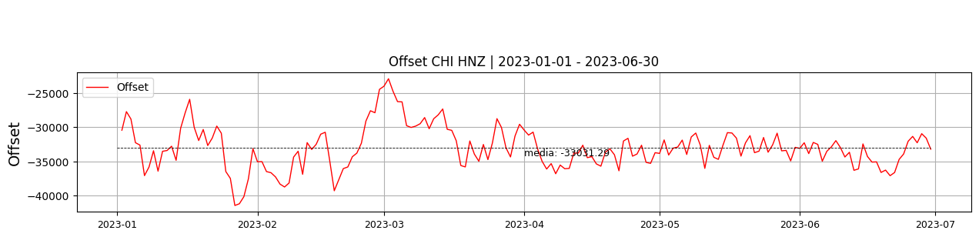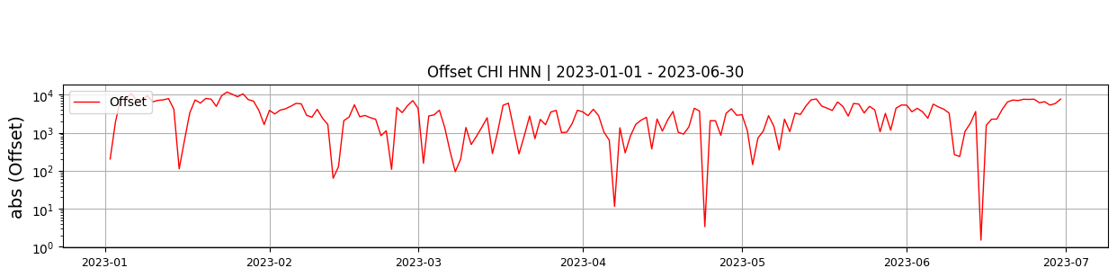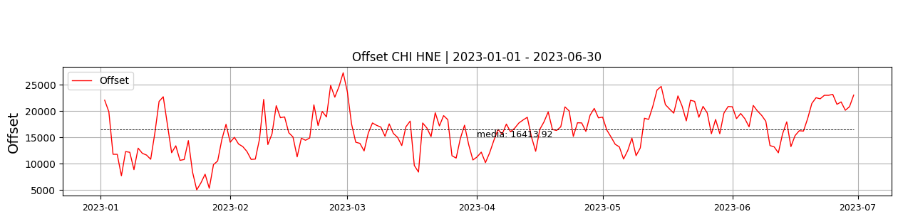  
 **Figura 3.** Gráfica de offset en los datos de la estación CHI en sus tres componentes.  
  
**2.2 Análisis de ruido  
  
Porcentaje fuera de las curvas de Peterson de la media del espectro probabilístico de densidad de potencia (%PPSD) y picos**El %ppsd es el porcentaje de cuánto de la media del espectro de ruido de la estación se encuentra por fuera de las curvas de Peterson, Para las estaciones de aceleración este %ppsd se espera que esté alrededor del 30% y esto nos dirá que las frecuencias registradas se encuentran dentro de lo normal o no.  
  
**Comportamiento del %ppsd y picos en el semestre para las tres componentes.**Z | promedio %ppsd: 40.03, número de picos: 1, máximo de picos: 1  
N | promedio %ppsd: 40.0, número de picos: 1, máximo de picos: 1  
E | promedio %ppsd: 40.0, número de picos: 2, máximo de picos: 1  
  
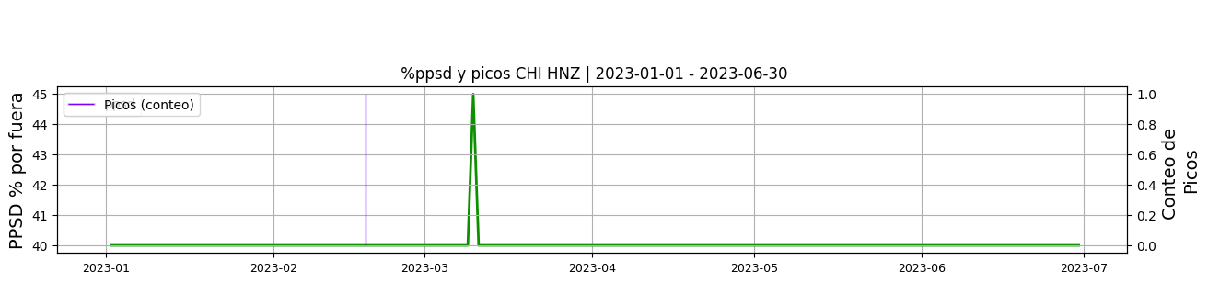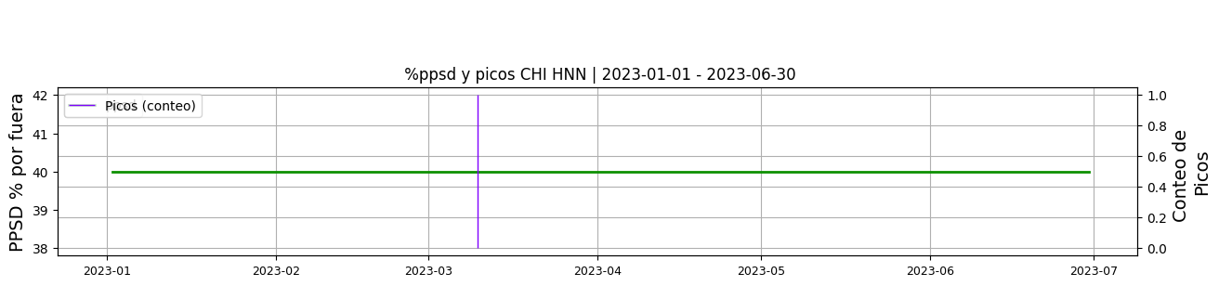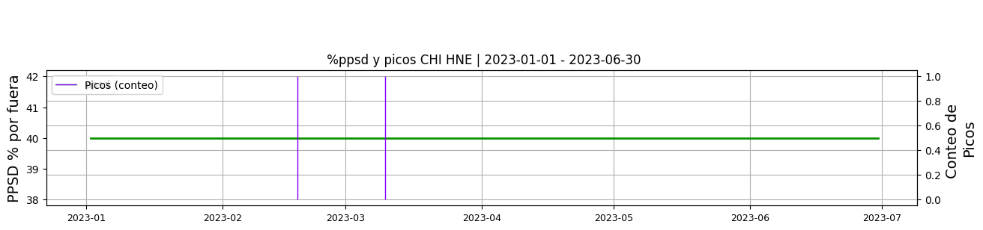 **Figura 4.** Gráfica de %ppsd y picos en los datos de la estación CHI en sus tres componentes.  
  
**Espectro**En análisis de ruido en los acelerómetros es distinto a los sismómetros.  
  
  
  
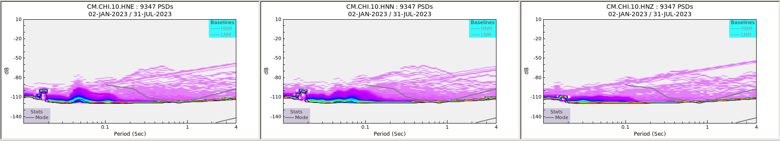 **Figura 5.** Espectro de ruido en los datos de la estación CHI.  
  
 **3. Última visita**La última visita a la estación fue el 2022-10-13 por Andres Felipe Gomez realizando mantenimiento preventivo, se visita estacion con motivo de acompañamiento de verificacion de equipos gaiacode por parte del distribuidor y contratista.  
  
  
  
**4. Recomendaciones**Se recomienda para la próxima visita revisar la nivelación del sensor y el centrado de masas.